Die Dur- und die 3 Moll-Tonleitern mit Silben und Handeichen singen

Die Dur-Tonleitern hat den Aufbau ab Do: 1 1 ½ 1 1 1 ½

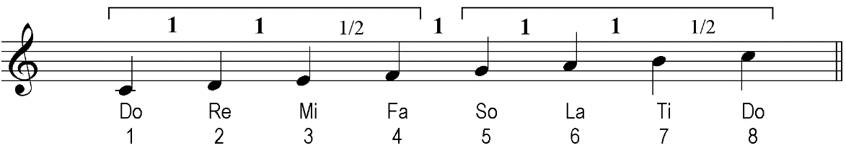

Nur wenn exakt diese Abfolge von Ganz- und Halbtönen vorliegt, ist es eine Dur Tonleiter.

Die Moll-Tonleitern haben andere Abstände. In sich unterscheiden sie sich nur in den Tönen 6 und 7!
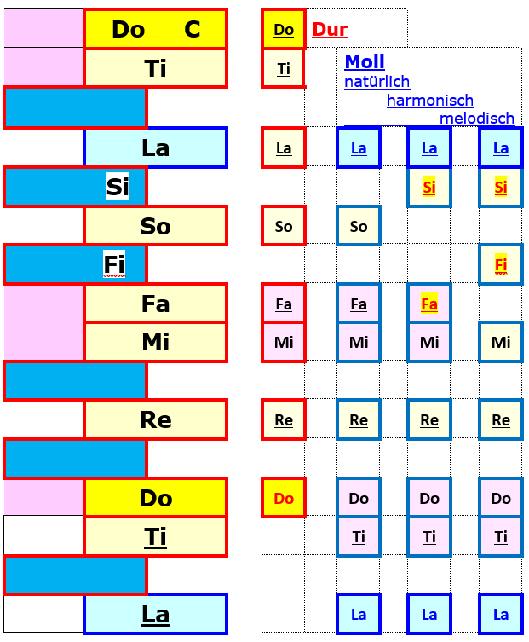

Geübt werden können diese vier Tonleitern mit den mp3-Dateien, welche sich hier im
gleichen Ordner befinden.

